|  |  |  |  |  |
| --- | --- | --- | --- | --- |
| 修改日期 | 版本 | 修改原因 | 修改人姓名 | 立案單號 |
| 2020/07/15 | 1 | Created | 張凱鈞 | 200702002161 |

**一、程式功能概述**

|  |  |  |  |  |
| --- | --- | --- | --- | --- |
| 程式功能 | 公會轉送案件報表 | | | |
| 程式名稱 | AAA7_0200 | | | |
| 作業方式 | ONLINE | | | |
| 概要說明 | 公會轉送案件報表 | | | |
| 需求單位 | 理賠企劃科 | | | |
| 作業單位 | 理賠企劃科 | | | |
| 作業平台 | ■一般  □平板電腦  □手機 | | | |
| 使用對象 | ■員工(UCBean)  □客戶(CustomerBean) | | | |
| 個資遮蔽方式 | 畫面 | □無 □遮蔽 ■securitylog | 需遮蔽/  寫入LOG  的資料名稱 | ID、姓名 |
| 報表列印 | ■無 □遮蔽 □securitylog |  |
| 檔案下載 | ■無 □遮蔽 □securitylog |  |
| 分頁處理方式 | □無 ■真分頁 □假分頁，分頁每頁_20_筆【Default　20】 | |  | |
| 寄信處理 | 寄信對象 | ■無 □客戶　□壽險員工　□關係企業員工　□合作廠商 | | |
| 寄信方式 | ■無 □Billhunter　□MailSender | | |

**二、程式流程圖**

DTAAA701、DTAAA210

人員操作設定畫面

進入輸入畫面

**三、相關檔案**

|  |  |  |  |  |  |  |
| --- | --- | --- | --- | --- | --- | --- |
| **項次** | **中文說明** | **檔案名稱** | **查詢** | **新增** | **修改** | **刪除** |
|  | 公會轉送紀錄檔 | DTAAA701 | ■ | □ | □ | ■ |
|  | 理賠臨櫃受理申請書檔 | DTAAA210 | ■ | □ | ■ | □ |

**四、相關模組**

|  |  |  |
| --- | --- | --- |
| **項次** | **中文說明** | **程式名稱** |
|  |  |  |

**五、畫面**

畫面圖1

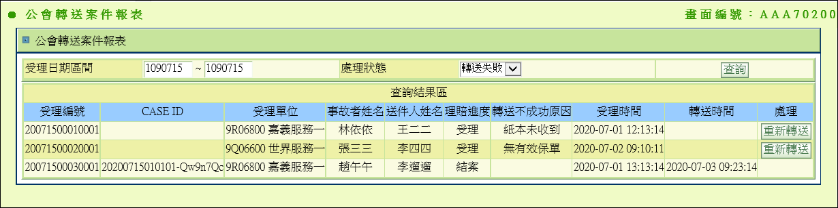

**六、程式內容**

1. **業務說明**
   1. 供查詢範圍區間內的理賠案件轉送公會狀態與重送機制
2. **畫面控制項**
   1. INPUT: 受理日期區間起日
      1. 檢核格式須符合民國年
   2. INPUT: 受理日期區間迄日
      1. 檢核格式須符合民國年
   3. SELECT: 處理狀態，下拉選項
      1. 轉送失敗
      2. 轉送成功
   4. BTN:查詢
   5. BTN:重新轉送
3. **初始畫面**
   1. 受理日期區間起日: 當日
   2. 受理日期區間迄日: 當日
   3. 處理狀態: 轉送失敗
4. **查詢**
   1. Action: doQuery
   2. 查詢參數
      1. INPUT: 受理日期區間起日
      2. INPUT: 受理日期區間迄日
      3. SELECT: 處理狀態
   3. 檢核
      1. INPUT: 受理日期區間起日 與 INPUT: 受理日期區間迄日 相距不得超過30日
   4. 讀取資料
      1. DTAAA701 JOIN DTAAA210
         1. DTAAA701.APLY_NO = DTAAA210.APLY_NO
      2. DTAAA701 JOIN DTAAA001
         1. DTAAA701.APLY_NO = DTAA001.APLY_NO
      3. DTAAA701 JOIN DTAAA010
         1. DTAAA701.APLY_NO = DTAA010.APLY_NO
      4. WHERE
         1. DTAAA001.APLY_DATE >= INPUT: 受理日期區間起日
         2. DTAAA001.APLY_DATE <= INPUT: 受理日期區間迄日
         3. 若 SELECT: 處理狀態 = 轉送失敗，DTAAA701.RETURN_MSG != null
         4. 若 SELECT: 處理狀態 = 轉送成功，DTAAA701.RETURN_MSG = null
      5. 將查出資料逐筆寫入查詢結果區

|  |  |  |
| --- | --- | --- |
| 欄位 | 值 | 備註 |
| 受理編號 | DTAAA701.APLY_NO |  |
| CASE ID | DTAAA701.CASE_ID |  |
| 受理單位 | DTAAA001.APLY_DIV_NO + DTAAA001.APLY_DIV_NO對應中文 |  |
| 事故者姓名 | DTAAA010.OCR_NAME |  |
| 送件人姓名 | DTAAA210.TRN_NAME |  |
| 理賠進度 | DTAAA001.APLY_STS對應中文 |  |
| 轉送不成功原因 | DTAAA701.RETURN_MSG |  |
| 受理時間 | DTAAA001.APLY_DATE |  |
| 轉送時間 | DTAAA701.INPUT_TIME |  |
| 處理 | 若轉送不成功原因不為空，則顯示BTN:重新轉送 |  |

* 1. 若查無資料顯示訊息『查無資料』
  2. 若發生異常拋出錯誤訊息『查詢轉送報表發生錯誤， + e.getMessage()』
  3. END

1. **重新轉送**
   1. 檢核操作者角色權限
      1. 呼叫AA_Util.chkRoleExist，傳入參數
         1. "AA"
         2. "ROLE_GROUP"
         3. "AAA7_0200_1"
         4. userObject
      2. 若回傳false
         1. 拋出錯誤訊息『無重新轉送權限』
   2. 處理資料
      1. 該行受理編號: $處理受編
   3. 檢核:以$處理受編查詢
      1. DTAAA701.RETURN_MSG不為空或null
   4. 更新資料: 以$處理受編處理
      1. DELETE DTAAA701
      2. 更新DTAAA210.TRANS_END = 1
   5. 若發生異常拋出錯誤訊息『重新轉送案件處理發生錯誤， + e.getMessage()』
   6. END